
Rapport BREEAM NC V7 - Tra 01
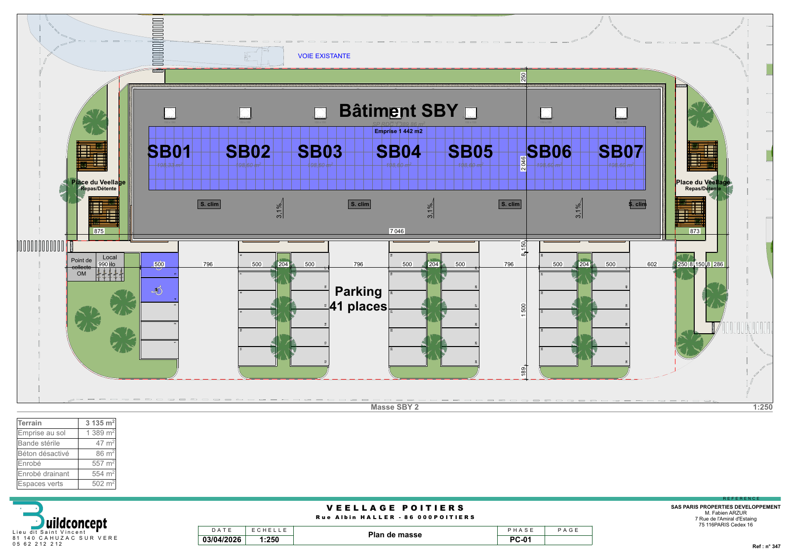
PROUDREED - Veellage de Poitiers - SBY 2
TRA01_SBY_2 | ESSOR | PRO | ENV | Transport assessment and travel plan | 1
AFFAIRE | EMETTEUR | PHASE | LOT | INTITULE | INDICE

SOMMAIRE
1. Synthèse exécutive
2. Référentiel BREEAM NC V7 - Tra 01
3. Description du site et du dossier concerné
4. Hypothèses d’occupation et stationnement
5. État initial transport : piétons, cycles, bus, routier, PMR
6. PTAI : données d’entrée et méthode
7. Aménités accessibles dans les 500 m
8. Flux futurs et impacts transport
9. Plan de mobilité / Travel plan
10. Gouvernance, suivi, indicateurs
11. Grille de conformité Tra 01
12. Pièces justificatives à joindre / statut de preuve
13. Sources

Synthèse exécutive
Le présent document constitue l'analyse technique BREEAM NC V7 Tra 01 pour SBY 2. Le dossier concerne Bâtiment SBY 2 - cellules d'activités / bureaux dans le Veellage de Poitiers au sein du Veellage de Poitiers. L'hypothèse d'occupation transmise est de 9 personnes par cellule, soit 63 personnes au total. Le stationnement voiture dessiné comprend 41 places, ce qui est conforme à la fourchette PLU transmise (21 à 42 places). Le besoin vélo dimensionnant pour BREEAM est de 7 places, à comparer au besoin PLU transmis (3 à 5 places).
Tra 01 permet de viser 2 crédits. La conformité repose sur une évaluation transport site-specific, un plan de mobilité établi à partir de ses recommandations et la preuve que ce plan sera utilisé pendant la conception, la construction et l'exploitation. Le local vélos est traité comme mesure de mobilité durable cohérente avec Tra 01, mais son crédit opérationnel relève principalement de Tra 02.
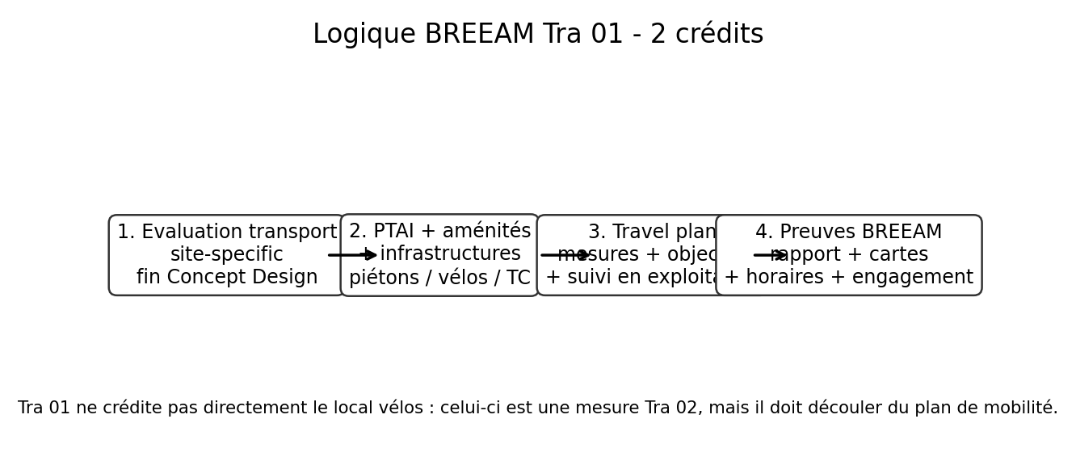
Figure 1 - Logique de réponse BREEAM Tra 01 et articulation avec Tra 02.

Référentiel BREEAM NC V7 - Tra 01
Élément | Exigence / position du dossier
Tra 01 | Transport assessment and travel plan
Crédits disponibles | 2 crédits
Minimum standard | Aucun minimum standard pour tous niveaux de certification
Critère 1 | Réaliser une évaluation transport spécifique au site au plus tard à la fin du Concept Design
Critère 2 | Développer un travel plan spécifique au site à partir des recommandations de l’évaluation transport
Critère 3 | Démontrer que le travel plan guide les mesures de transport durable en conception, construction et exploitation

La V7 a regroupé dans Tra 01 les thèmes qui relevaient auparavant de l'accessibilité transport public, de la proximité des aménités et du plan de mobilité. L’analyse ci-dessous est donc structurée pour couvrir simultanément : infrastructures existantes, accessibilité inclusive, aménités, PTAI, flux futurs, parties prenantes et plan d’actions.

Description du site et du dossier concerné
Paramètre | Information à retenir
Localisation | Veellage de Poitiers, Rue Claude Chappe, 86000 Poitiers
Nature du parc | Parc d’activités et bureaux ; ensemble immobilier de type Veellage
Données publiques du parc | 8 bâtiments, environ 6 ha, environ 30 000 m² développés, 44 lots de 150 à 300 m² selon la fiche Proudreed
Accès routiers publics | N10 en bordure ; A10 et N147 à proximité immédiate selon la fiche Proudreed
Transports publics publics identifiés | Lignes Vitalis 1 et 17 à proximité immédiate selon la fiche Proudreed ; horaires officiels à joindre au dossier
Gare / aéroport | Gare de Poitiers à environ 10 min ; aéroport Poitiers-Biard à environ 5 min selon la fiche Proudreed
Dossier analysé | Bâtiment SBY 2 - cellules d'activités / bureaux dans le Veellage de Poitiers

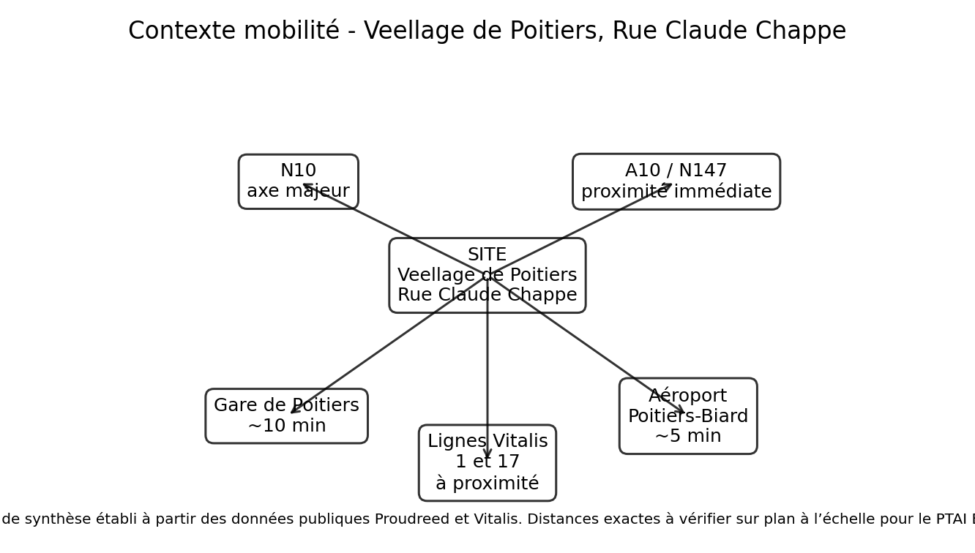
Figure 2 - Schéma de localisation multimodale du site.

Hypothèses d’occupation et stationnement
Donnée | Valeur
Nombre de cellules | 7
Hypothèse d’effectif par cellule | 9 personnes/cellule
Effectif total retenu | 63 personnes
Besoin parking PLU transmis | 21 à 42 places
Parking dessiné | 41 places
Conclusion parking | Conforme à la fourchette PLU transmise
Besoin vélo PLU transmis | 3 à 5 places
Besoin vélo BREEAM | 7 places (base : 1 place / 10 personnes)

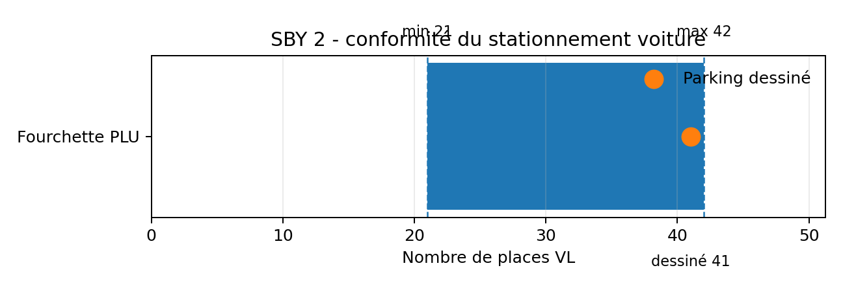
Figure 3 - SBY 2 : position du parking dessiné dans la fourchette PLU transmise.
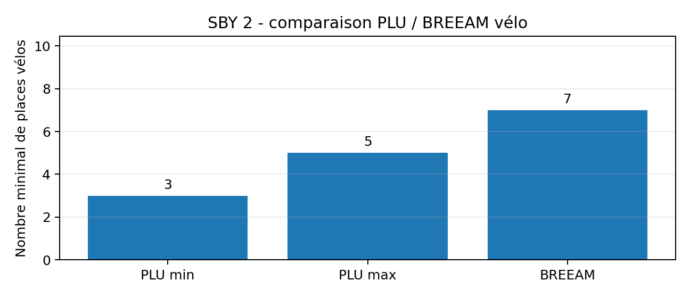
Figure 4 - SBY 2 : comparaison entre besoin vélo PLU et besoin vélo BREEAM.

État initial transport : piétons, cycles, bus, routier, PMR

Cheminements piétons
L’accès piéton doit être évalué depuis l’entrée principale du bâtiment jusqu’aux arrêts de transport public et aux aménités éventuelles. Pour BREEAM, les distances ne doivent pas être mesurées à vol d’oiseau : elles doivent suivre un itinéraire piéton sûr, comprenant trottoirs, cheminements dédiés et traversées sécurisées.
Action technique : produire ou extraire un plan à l’échelle montrant l’entrée principale du bâtiment, les cheminements piétons internes, les traversées, l’éclairage, les points de conflit véhicules/piétons et les arrêts de bus les plus proches.

Infrastructures cyclables et stationnement vélo
Le besoin dimensionnant à retenir dans le dossier BREEAM est de 7 places vélos. Surface minimale PLU non confirmée dans les hypothèses transmises pour ce dossier ; à confirmer avec le règlement applicable et le plan local vélo. Les emplacements doivent être sûrs, pratiques, visibles dans les documents de conception et compatibles avec un usage quotidien par les occupants.

Transport public
Les sources publiques identifient les lignes Vitalis 1 et 17 à proximité immédiate du Veellage de Poitiers. La ligne 1 relie Milétrie Patis et Futuroscope LPI ; la ligne 17 relie AFT Le Carreau / Pôle République et Vouneuil Nougeraie. Les horaires officiels Vitalis 2025-2026 doivent être joints au dossier et utilisés pour la saisie dans la BREEAM Platform.
Mode | Nœud / ligne | Distance BREEAM | Connexion | Statut preuve
Bus | Ligne 1 | À mesurer depuis l’entrée principale | Milétrie Patis - Futuroscope LPI | Horaires Vitalis à joindre ; fréquence indicative forte en semaine
Bus | Ligne 17 | À mesurer depuis l’entrée principale | AFT Le Carreau / Pôle République - Vouneuil Nougeraie | Horaires Vitalis à joindre ; fréquence indicative plus faible que ligne 1
Rail | Gare de Poitiers | Hors rayon PTAI 1000 m a priori ; accès indiqué à 10 min | Réseau TER/TGV | Ne pas inclure dans PTAI sauf preuve de distance <= 1000 m par itinéraire sûr

Point de vigilance : le PTAI final doit être obtenu par la BREEAM Platform. Le présent rapport prépare les données d’entrée, mais l’assesseur doit vérifier les distances exactes, les horaires et les doublons de services conformément à la méthodologie BREEAM.

Accès routier et livraisons
Les accès routiers publics et les flux de livraison sont traités à partir des données projet et du plan masse. Les flux devront rester séparés des cheminements piétons, cycles et PMR dans les plans d’exécution.

Accessibilité PMR
L’accessibilité PMR doit être maintenue de manière continue depuis le stationnement, les arrêts de transport public et l’entrée principale du bâtiment, avec une vérification sur plan à l’échelle.

PTAI : données d’entrée et méthode
Donnée PTAI | Mode de justification
Type de transport | Bus / rail / tram / autre service
Distance | Distance en mètres depuis l’entrée principale jusqu’au nœud, via itinéraire piéton sûr
Fréquence | Nombre moyen de services par heure pendant les horaires d’occupation du bâtiment
Critère de distance bus | Arrêt de bus dans les 650 m via itinéraire piéton sûr
Critère de distance rail/autre | Gare ou autre service dans les 1000 m via itinéraire piéton sûr
Horaires d’occupation par défaut | Pour un bâtiment “Other” ou non défini : 08:00-19:00 selon BREEAM Table 47, à confirmer selon exploitation réelle

Pour chaque arrêt retenu, l’équipe devra fournir : carte à l’échelle, distance par cheminement piéton sûr, fiche horaire officielle, calcul du nombre moyen de services par heure, et justification de non-duplication si une même ligne dessert plusieurs arrêts proches.

Aménités accessibles dans les 500 m
Tra 01 demande de recenser le nombre et le type d’aménités existantes dans les 500 m du site, mesurés depuis l’entrée principale par cheminement piéton sûr. À ce stade, aucune aménité ne doit être revendiquée sans plan à l’échelle et vérification des horaires d’accès. La liste ci-dessous sert de grille de contrôle pour le rapport final.
Type d’aménité BREEAM | Statut | Commentaire
Restauration / food outlet | À vérifier | Vérifier présence dans 500 m et ouverture aux horaires des occupants
Distributeur bancaire | À vérifier | Doit être accessible aux heures utiles
Espace extérieur approprié | À vérifier | Doit permettre une pause assise et ne pas être simplement une voirie
Loisirs / sport | À vérifier | Salle de sport ou équipement sportif accessible
Service postal public | À vérifier | Point postal physique, non limité à un service privé
Équipement communautaire | À vérifier | Pertinence dépendante des usagers
Pharmacie | À vérifier | Pharmacie délivrant des médicaments
Médecin / centre médical | À vérifier | Service de médecine générale ou centre médical
Crèche / école | À vérifier | Équipement adapté aux usagers du bâtiment

Flux futurs et impacts transport
L’effectif maximal retenu pour l’évaluation est de 63 personnes. Les déplacements générés concernent principalement les trajets domicile-travail des occupants, les déplacements visiteurs, les interventions techniques et les livraisons liées aux activités.
Usager | Hypothèse | Impact à traiter
Salariés / occupants réguliers | Jusqu’à 63 personnes | Arrivées et départs en pointe ; besoin de stationnement ; potentiel transport public / vélo
Visiteurs / clients | Variable selon occupants | Besoin de signalétique, places visiteurs et cheminements depuis bus/parking
Livraisons / services | Variable selon activité | Séparer les flux de livraison des cheminements piétons et vélos
PMR / personnes à mobilité réduite | Tous publics | Maintenir accessibilité continue depuis parking, arrêts et entrée principale

Plan de mobilité / Travel plan
Le plan de mobilité doit être un document vivant, remis au gestionnaire et repris en exploitation. Il doit démontrer que les recommandations de l’évaluation transport ont influencé les mesures retenues.

Objectifs
- Réduire la dépendance à la voiture individuelle lorsque des alternatives sont disponibles.
- Rendre lisibles et sûrs les accès piétons et cyclables.
- Assurer une information simple et actualisable sur les lignes Vitalis desservant le secteur.
- Dimensionner le stationnement vélo selon le besoin BREEAM, non uniquement selon le minimum PLU.
- Prévenir les conflits entre véhicules, piétons, vélos et livraisons.

Mesures spécifiques au dossier
- Prévoir au minimum 7 emplacements vélos sécurisés, couverts et facilement accessibles.
- Installer une information transports publics actualisable à l'entrée ou dans les parties communes.
- Prioriser la signalétique piétons/vélos depuis les arrêts de bus et la rue Claude Chappe.
- Prévoir une note de gestion du stationnement : places visiteurs, livraisons, PMR, covoiturage éventuel.

Mesures communes aux trois dossiers
- Afficher un plan d’accès multimodal : arrêts de bus, itinéraires piétons, local vélos, stationnement PMR, parkings visiteurs et accès livraisons.
- Mettre à disposition un lien ou QR code vers les horaires Vitalis actualisés pour les lignes 1 et 17.
- Inscrire le local vélos dans les plans d’exploitation et dans le guide utilisateur / preneur.
- Prévoir une revue à 6 ou 12 mois après occupation : taux d’occupation parking, taux d’usage vélo, retours occupants, ajustements nécessaires.
- Consulter Grand Poitiers / Vitalis si une amélioration d’arrêt, d’information voyageur ou de cheminement est nécessaire.

Gouvernance, suivi, indicateurs
Acteur | Rôle dans Tra 01
Maître d’ouvrage / propriétaire | Valider le plan de mobilité, garantir son transfert au gestionnaire et l’intégration dans les documents preneurs
Équipe conception | Fournir plans à l’échelle, local vélos, cheminements, signalétique, PMR, stationnement et livraisons
BREEAM Assessor | Vérifier critères Tra 01, saisie PTAI dans BREEAM Platform, robustesse des preuves
Gestionnaire / exploitant | Mettre à jour les informations mobilité, suivre les indicateurs et déclencher actions correctives
Occupants / preneurs | Relayer le plan de mobilité aux salariés et visiteurs, remonter les difficultés de mobilité

Indicateurs de suivi proposés
Indicateur | Méthode | Responsable | Fréquence
Taux d’occupation parking VL | Comptage ponctuel en semaine | Gestionnaire | 6 mois puis annuel
Taux d’occupation local vélos | Comptage visuel | Gestionnaire | 6 mois puis annuel
Réclamations ou conflits d’usage | Registre gestionnaire | Gestionnaire | Continu
Information horaires bus | Vérification QR code / lien Vitalis | Gestionnaire | Annuel ou changement horaires
Demandes d’amélioration cheminements | Retour occupants / inspection site | Gestionnaire / MOA | Annuel

Grille de conformité Tra 01
Critère / sujet | Traitement dans le dossier | Statut | Preuve complémentaire
1. Évaluation transport site-specific | Couvert par le présent rapport ; joindre cartes à l’échelle et horaires | Partiellement complet | Plan à l’échelle + distances exactes + horaires officiels
2. Travel plan | Couvert par la section 8 ; à faire signer / reprendre par gestionnaire | Complet à formaliser | Engagement propriétaire/gestionnaire
3. Mise en œuvre en conception / construction / exploitation | Mesures listées et gouvernance définie | Complet à contractualiser | Clauses, plans finaux, guide preneur
PTAI | Méthodologie et lignes identifiées | À finaliser dans BREEAM Platform | Distances + fréquences par arrêt
Aménités 500 m | Grille fournie | À vérifier | Carte à l’échelle + captures sources
Preuves post-construction | Liste fournie | À produire | Plans finaux, photos, documentation de transfert

Risques et recommandations de clôture
- Le parking dessiné est très proche du plafond de la fourchette PLU ; le plan de mobilité doit donc éviter que l'offre de stationnement ne contredise l'objectif BREEAM de report modal.
- Le besoin vélo BREEAM (7 places) est supérieur au besoin PLU transmis (3 à 5 places) ; la valeur BREEAM doit être retenue pour sécuriser Tra 02 et la cohérence du plan de mobilité.
- Vérifier que l'accès piéton entre l'arrêt de bus le plus proche et l'entrée principale du bâtiment est continu, éclairé et praticable par tous les usagers.
Conclusion technique : les éléments disponibles permettent de structurer une réponse Tra 01 robuste. Les 2 crédits peuvent être visés sous réserve de produire les pièces formelles exigées par BREEAM : rapport d’évaluation transport, travel plan, plans à l’échelle, horaires officiels, calculs de fréquence, engagement de mise en œuvre et preuves de transfert au gestionnaire.

Pièces justificatives à joindre / statut de preuve
Pièce justificative | Statut de preuve / commentaire
Plan masse du bâtiment et du site à l’échelle, avec entrée principale, parkings, local vélos, accès livraisons, cheminements piétons et PMR. | À produire / joindre avec distance à l’échelle
Carte des arrêts de bus dans un rayon de 650 m par itinéraire piéton sûr, avec distances mesurées depuis l’entrée principale. | À produire / joindre avec distance à l’échelle
Horaires officiels Vitalis pour les lignes 1 et 17, et calcul du nombre moyen de services par heure sur les horaires d’occupation. | À joindre au dossier BREEAM
Saisie ou export des entrées PTAI de la BREEAM Platform. | À finaliser dans BREEAM Platform
Carte des aménités dans 500 m par cheminement piéton sûr, avec captures ou justificatifs d’existence et d’horaires. | À produire / joindre avec distance à l’échelle
Plan local vélos : nombre de places, surface, sécurité, protection intempéries, éclairage, accès et signalétique. | À produire / joindre avec distance à l’échelle
Preuve de conformité du stationnement voiture à la fourchette PLU et justification du besoin vélo PLU/BREEAM. | À joindre au dossier BREEAM
Engagement écrit du propriétaire/gestionnaire à mettre en œuvre et maintenir le plan de mobilité. | À signer / joindre
Guide utilisateur ou notice preneur intégrant les informations transports publics, vélo, stationnement, PMR et livraisons. | À joindre au dossier BREEAM
Photographies post-construction des accès, stationnement vélos, signalétique et panneaux d’information mobilité. | À joindre après réalisation

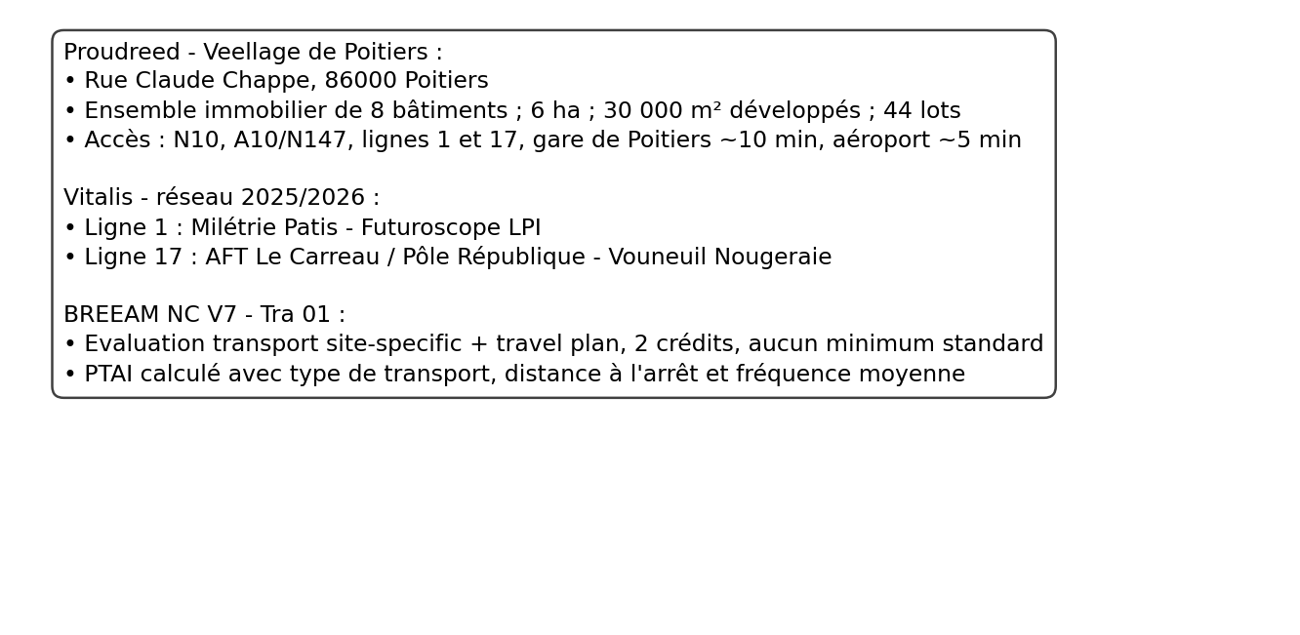
Figure 5 - Extraits de recherche et sources de mobilité.

Sources
[S1] BREEAM International New Construction Version 7, Technical Manual SD6073, section Tra 01 Transport assessment and travel plan, pages 216-223.
[S2] BRE Global, Summary of changes - BREEAM New Construction Version 7, PN739, section Transport, pages 10-11.
[S3] Proudreed, fiche Veellage de Poitiers : Rue Claude Chappe, 86000 Poitiers ; parc de 6 ha, 30 000 m² développés, 44 lots ; accès N10, A10/N147, lignes 1 et 17, gare de Poitiers à 10 min, aéroport de Poitiers-Biard à 5 min.
[S4] Vitalis / Régie des Transports Poitevins, lignes et horaires 2025-2026 : ligne 1 Milétrie Patis - Futuroscope LPI ; ligne 17 AFT Le Carreau / Pôle République - Vouneuil Nougeraie.
[S5] Grand Poitiers, Guide du stationnement vélo dans les constructions : règles locales et nationales, dont ratios vélos pour bâtiments industriels ou tertiaires et exigences de stationnement sécurisé.
[S6] Grand Poitiers, rubrique Déplacements : transports en commun, vélos et mobilités actives, stationnement vélo, location vélo, covoiturage et autopartage.
[S7] Données d'entrée transmises par l'équipe projet : effectifs par cellule, besoins parking PLU, parking dessiné, besoins vélo PLU et BREEAM pour SBY 2, Mixte 2 et MBY 3&4.
[S8] Sources indicatives de mobilité en ligne (Moovit / Transit App) consultées pour vérifier les fréquences et arrêts de bus ; à utiliser seulement en complément des horaires officiels Vitalis dans le dossier BREEAM.

